

Trabajo Práctico Nº 1:

Calor de la reacción de descomposición del agua oxigenada

Asignatura: Fisicoquímica.
Profesor a cargo: Ernesto Christian Hainich.
Profesores instructores: Tadeo Enrique Saldaño, Luis Federico Veiga.

Alumno: Fernando Amor.
Nº de Legajo: 24.280
Correo electrónico: Fer_0717@hotmail.com
Fecha de entrega: 29/09/14

Resumen
Mediante este experimento se intentó cuantificar el calor desprendido por la reacción de descomposición del peróxido de hidrógeno. Esto se logró utilizando una enzima para acelerar la reacción (catalasa), y llevándola a cabo dentro de un calorímetro. El experimento arrojó un resultado de -129,57 KJ/mol, con una desviación de la temperatura teórica de aproximadamente 4 °C.

Introducción
Para caracterizar el estado de un sistema en equilibrio se utilizan cierto tipo de variables llamadas funciones de estado. Estas son magnitudes físicas macroscópicas que pueden determinarse experimentalmente.
El primer principio de la termodinámica define a la función de estado E tal que para cualquier proceso en un sistema cerrado:
ΔE = q + w
Donde ΔE es el cambio de energía del sistema en el proceso, q es el calor transferido al sistema durante el proceso y w es el trabajo realizado sobre el sistema en el transcurso del proceso. Para el experimento del TP, se asume que el único trabajo w presente es el de expansión-compresión, el cual es nulo dado que los líquidos son prácticamente incompresibles. Como la reacción va a ocurrir a presión constante, entonces:
ΔE = q_{p}
Con q_{p} siendo el calor a presión constante que determina el cambio de energía interna.

La entalpía (H) es otra función de estado, frecuentemente utilizada para trabajar con procesos a presiones constantes. Su definición es:
H ≡ E + PV
E caracteriza la energía interna del sistema, P y V son presión y volumen del sistema respectivamente. H determina entonces la cantidad de energía que el sistema intercambia con su entorno. Para cualquier cambio de estado la variación de entalpía es:
ΔH = H₂ – H₁ = ΔE + Δ(PV)
Considerando que los líquidos y sólidos tienen volúmenes relativamente pequeños que sufren ínfimas variaciones, el término Δ(PV) es despreciable frente a ΔE en casi todos los procesos de fases condensadas (exclusivamente sólidos y líquidos) a presiones bajas o moderadas. Entonces la variación de entalpía para estos procesos es esencialmente igual al cambio de energía interna (ΔH ≈ ΔE).

El experimento es llevado a cabo en un calorímetro. Esto es un receptáculo con paredes fijas adiabáticas (no deja transmitir calor entre el sistema y el entorno). En la práctica estos instrumentos poseen pequeñas fugas de calor, que deben ser determinadas e incluidas en los cálculos experimentales en forma de constante K.

El peróxido de hidrógeno (H₂O₂) es un agente oxidante fuerte, comúnmente utilizado como desinfectante de heridas superficiales. Comercialmente se vende en concentraciones de volúmenes de gas por volumen equivalente. Se descompone espontánea y lentamente en O₂ y H₂O desprendiendo una cierta cantidad de calor al medio (reacción exotérmica):
H₂O_{2(ac.)} → H₂O_{(ac.)} + ½ O₂ + q_{descomposición}
En el experimento se utilizará la enzima catalasa para acelerar esta reacción significativamente. Esta enzima requiere un pH óptimo de 7 para su funcionamiento, por lo que se utilizará un buffer fosfato salino para llevar a valores cercanos a 7 el pH ácido (4) de la solución de peróxido de hidrógeno.
Para averiguar el número de moles de H₂O₂ reaccionantes se realiza una titulación redox, nombre común para la volumetría de óxido-reducción. Esta se lleva a cabo con una solución de permanganato de potasio (KMnO₄) como titulante y, obviamente, H₂O₂ como titulando. Esta titulación no precisa de indicador de punto final, pues cuando no queda H₂O₂ sin reaccionar el permanganato tiñe la solución de bordó/violeta. La titulación está sujeta a la siguiente reacción:
2MnO₄⁻ + 5H₂O₂ + 6H⁺ → 2Mn²⁺ + 5O₂ + 8H₂O

Con los datos de temperaturas iniciales y finales de la reacción de descomposición, más la constante K del calorímetro y la concentración molar de la solución de peróxido obtenida de la titulación, se calcula el calor de descomposición por mol del H₂O₂ mediante la siguiente ecuación:
ΔH = q_{p} = ΔH_{reacción} + ΔH_{calentamiento} = 0
Donde:
ΔH_{calentamiento} = m C_{p} ΔT + K ΔT
Siendo m la masa de la solución suponiéndola 100% acuosa y C_{p} la capacidad calorífica del agua.
Por último, para averiguar el valor por mol del ΔH_{reacción} es necesario dividirlo por el número de moles que reaccionaron:
ΔH̅_{reacción} = n ΔH_{reacción}

Procedimiento experimental

Parte A, titulación
Se realizaron los cálculos correspondientes para la realización de 250ml de una solución de permanganato de potasio 0,1N a partir de permanganato de potasio sólido. Con el resultado en mano, se pesó muy aproximadamente la cantidad requerida de permanganato, se depositó en un matraz de 250ml y se llevó a volumen con agua destilada.
Paralelamente se preparó la solución titulando: se tomaron 10 ml de una dilución 1/100 de la solución comercial de H₂O₂ 100 volúmenes, los cuales se mezclaron en un erlenmeyer de 250ml con 10ml de una solución de ácido sulfúrico concentrada.
Luego se procedió a titular. Se enrasó una bureta de 25ml con la solución de permanganato de potasio y se dejó correr gota a gota al erlenmeyer, mientras este último era agitado suavemente. Cuando la solución se tiñó se cerró la bureta y se anotó la cantidad de mililitros vertidos.
La titulación se realizó por triplicado. Con el promedio de los tres resultados obtenidos se calculó la concentración de la solución comercial de H₂O₂ en moles.

Parte B, determinación de K
Se llenó una probeta de 100ml con agua destilada a temperatura ambiente (26 °C). Esta se vertió dentro del calorímetro y se agitó levemente, tomando la temperatura durante cinco minutos para que se estabilice. Mantuvo sus 26 °C.
A la vez, se llenó otra probeta de 100ml con agua destilada caliente, a 40 °C. Esta se vertió dentro del calorímetro una vez estabilizada la temperatura del agua “fria”, para inmediatamente tapar el calorímetro y medir la temperatura cada 15 segundos los primeros 5 minutos, y cada 30 durante 10 minutos más (verificando que quede estable). Se anotaron los resultados y se procedió a calcular K.
Las temperaturas a lo largo del experimento fueron medidas con un multímetro marca UNI-T modelo UT70A. El mismo permitía medir temperaturas con diferencias de 1 °C.

Parte C, determinación del calor de descomposición del H₂O₂
En un vaso de precipitados de 250ml se preparó una solución con 150ml de agua destilada a temperatura ambiente, 10ml de buffer fosfato salino x10 y 10ml de H₂O₂ comercial. Esta solución se vertió al mismo calorímetro que en la parte B (vaciado y lavado con agua destilada), y se tomó la temperatura durante 5 minutos, comprobando que era estable a 26 °C.
En otro vaso de precipitados se preparó una segunda solución: 30ml de agua destilada, 5 ml del buffer fosfato salino y 0,1ml de catalasa de hígado bovino (tomados con una micropipeta P200). Cuando la temperatura de la primera solución en el calorímetro fue estable, se vertió la segunda solución a la vez que se inició el cronómetro, agitando un poco y tapando rápidamente el calorímetro. Se tomó la temperatura cada 15 segundos los primeros 5 minutos, y cada 30 durante 10 minutos más (verificando su estabilidad), estableciendo como primera temperatura la de la primera solución estabilizada (26 °C).

Resultados
El valor de ΔH̅_{reacción} obtenido fue de -129,57 KJ/mol. La constante K de pérdida de calor del calorímetro dio 627,6 J/°K. El resultado de la titulación arrojó un valor de concentración de 10,3 M para la solución comercial de peróxido de hidrógeno. En el anexo se detallan los cálculos que hubieron de realizarse para arribar a estos valores.

En los siguientes gráficos están representadas las mediciones de temperatura vs tiempo tanto para la determinación de las pérdidas de calor del calorímetro (constante K), como para la determinación del calor de la descomposición del H₂O₂.

Gráfico 1: Determinación de K
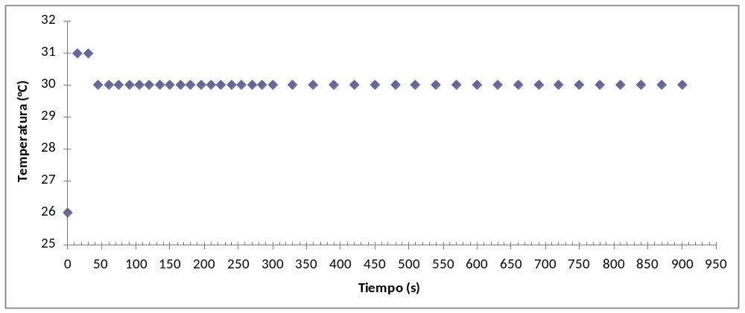

Gráfico 2 : Determinación de ΔH_{calentamiento}
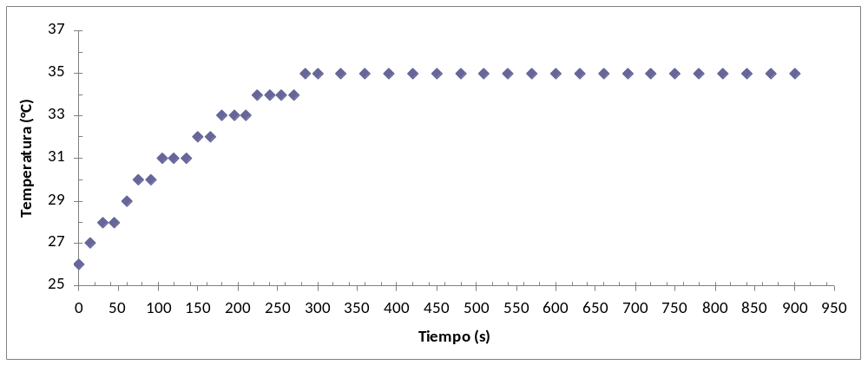

Conclusiones

La concentración de H₂O₂ calculada fue superior a 100 volúmenes (115,3 V). Esto es atribuible tanto a errores experimentales en las titulaciones (diferencia de 1ml empleado entre dos de ellas sobre 20,6 ml como promedio) como a la presencia de contaminantes que reaccionaron con el permanganato además del peróxido. Hubo una pequeña variación en la pesada del permanganato ( 0,7903 g empleados vs 0,7902 g teóricos), pero esto hubiera reducido el volumen de permanganato empleado en vez de aumentarlo, por lo que la concentración de H₂O₂ sería apenas mayor todavía.
El resultado obtenido de variación de entalpía de reacción comparado al valor teórico da un error de 33,93 %. La diferencia entre la temperatura teórica de final de reacción y la experimental fue de 4 °C. Todo esto puede atribuirse mayormente a la elevada concentración del peróxido calculada. También pudieron influir deficiencias de aislamiento del calorímetro y fallas de precisión del equipo para medir la temperatura.

Anexo

Tabla 1: Determinación de K
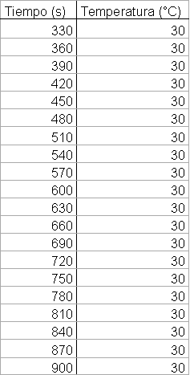
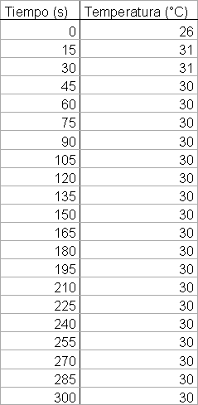

Tabla 2: Determinación de ΔH_{calentamiento}

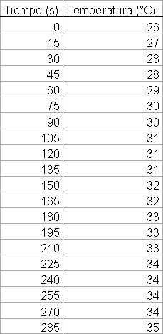
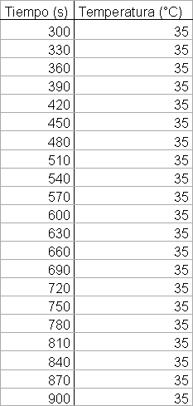

Cálculos:

Concentración teórica del H₂O₂

1 litro Sol. Comercial H₂O₂ → 100 litros O₂

22,4 litros O₂ → 1 mol O₂
100 litros O₂ → 4,464 moles O₂

H₂O_{2(ac.)} → H₂O_{(ac.)} + ½ O₂ + q_{descomposición}

1 litro Sol. Comercial H₂O₂ → (4,464)*2 moles H₂O₂ = 8,928 moles H₂O₂

Concentración experimental del H₂O₂

Volumen de KMnO₄ en solución utilizado en las titulaciones: 20,6 ml (promedio).

250 ml Sc. → 100%
20,6 ml Sc. → 8,24%

KMnO₄ utilizado para preparar la solución: 0,7903 g (5*10⁻³ moles)

5*10⁻³ moles * 8,24 % = 4,12*10⁻⁴ moles

Reacción global balanceada:

2MnO₄⁻ + 5H₂O₂ + 6H⁺ → 2Mn²⁺ + 5O₂ + 8H₂O

Entonces,

2 moles MnO₄⁻ → 5 moles H₂O₂
4,12*10⁻⁴ moles MnO₄⁻ → 0,103 moles H₂O₂

10 ml H₂O₂ → 0,103 moles H₂O₂
1000 ml H₂O₂ → 10,3 moles H₂O₂

Cálculo de K

(m_{fría} * C_{p(agua)} + K) * (T_{final} - T_{fría}) + (m_{caliente} * C_{p(agua)}) * (T_{final} – T_{caliente}) = 0

K = - (m_{caliente} * C_{p(agua)}) * (T_{final} – T_{caliente}) / (T_{final} - T_{fría}) - m_{fría} * C_{p(agua)}

K = - (100 g * 4,184 J/g*°K) * (-10 °K) / (9 °K) – 100g * 4,184 J/g*°K

K = 4184 J / 4 °K - 418,4 J/K = 627,6 J/°K

K = 627,6 J/°K

Cálculo de ΔH̅_{reacción} teórico

2H₂O_{2(ac.)} 2H₂O _{(ac.)} + O_{2 (g)} + q

H_{2 (g)} + O_{2 (g)}

ΔH̅_{reacción} = (ΔH̅_{formación} H₂O * 2 moles - ΔH̅_{formación} H₂O₂ * 2 moles) / mol

ΔH̅_{reacción} = (-285 KJ/mol * 2 moles - (-187.78 KJ/mol * 2 moles)) / mol

ΔH̅_{reacción} = (-571.66 KJ + 375.56) / mol

ΔH̅_{reacción} = -196.1 KJ / mol

Cálculo de ΔH̅_{reacción} experimental

ΔH_{c} = m * C_{p} * ΔT + K * ΔT
ΔH_{c} = 205,1 g * 4.184 J/g*°K * 9 °K + 627,6 J/°K * 9 °K
ΔH_{c} = 7723,2456 J + 5648,4 J
ΔH_{c} = 13,3716 KJ

ΔH_{c} = - ΔH_{r}

ΔH̅_{r} = - ΔH_{c} / n
ΔH̅_{r} = - 13,3716 KJ / 0,103 moles
ΔH̅_{r} = - 129,8214 KJ / mol

Comparación entre ΔH̅_{reacción} teórico y experimental (error)

196.1 KJ/mol → 100%
129, 8214 KJ/mol → 66.2016%

100% - 66.2016% = 33.7984 %

Cálculo de temperatura final de reacción teórica para H₂O₂

ΔH_{c (teor.)} = - ΔH_{r (teor.)} * n
ΔH_{c (teor.)} = 196.1 KJ / mol * 0,103 moles = 20,1983 KJ

ΔH_{c (teor.)} = m * C_{p} * ΔT + K * ΔT → T_{f} = ΔH_{c (teor.)} / (m * C_{p} + K) + T_{i}
T_{f} = 20,1983 KJ / (0,8581 KJ + 0,6276 KJ) + 26 °C
T_{f} = 39,5951 °C

Bibliografía

- Levine, I. N.; Fisicoquímica, Volumen 1; McGraw-Hill/Interamericana de España: Madrid, 2004. páginas 54 - 64
- Guía de Trabajos Prácticos de Fisicoquímica

